3.3.6. Oberflächeninhalt von Quadern und Würfeln

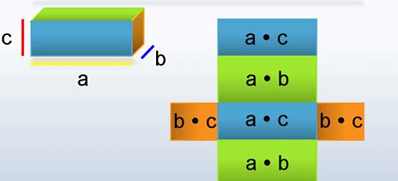
Von einem Quader mit den Seitenlängen a = 5 cm. b = 3 cm und c = 4 cm soll der Oberflächeninhalt bestimmt werden.

Dazu werden die Flächeninhalte der Rechtecke aus dem Netz addiert (Flächeninhalt Rechteck = Länge · Breite).

Wir merken uns:
Der Oberflächeninhalt eines Quaders mit den Kantenlängen a, b und c kann berechnet werden mit der Formel
A_{O} = 2 · a · b + 2 · b · c + 2 · a · c

Beispiel:
geg.: a = 5 cm ges.: A_{O}
b = 3 cm
c = 4 cm

Lösg: A_{O} = 2 · a · b + 2 · b · c + 2 · a · c
A_{O} = 2 · 5 cm · 3 cm + 2 · 3 cm · 4 cm + 2 · 5 cm · 4 cm
A_{O} = 30 cm² + 24 cm² + 40 cm²
A_{O} = 94 cm³

Da beim Würfel alle Seiten gleich lang sind, gilt für den Würfel die Formel
A_{O} = 6 ·a²

